В третьем квартале 2026 года проведено заседание
Антинаркотической комиссии в ЮАО города Москвы

Перечень вопросов, рассмотренных на заседании АНК в ЮАО города Москвы, с указанием дат, форматов, а также лиц, председательствующих и заслушанных на заседании.

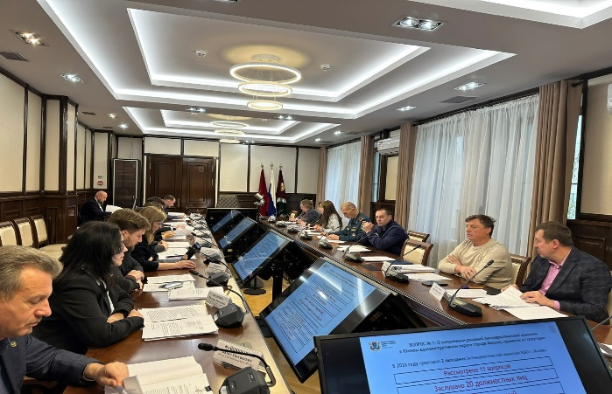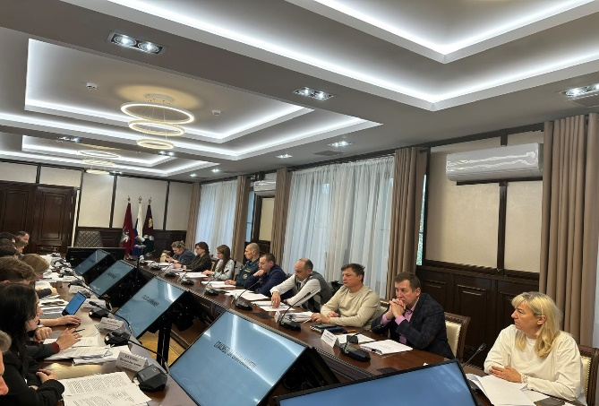
Заседание АНК № 3
в Южном административном округе города Москвы
2 октября 2026 года

ПРЕДСЕДАТЕЛЬСТВОВАЛ: Заместитель председателя Антинаркотической комиссии в ЮАО города Москвы С.С.Хитров

Вопрос № 1. О выполнении решений Антинаркотической комиссии
в ЮАО города Москвы, принятых в I полугодии 2026 года.

По данному вопросу заслушан доклад Заместителя председателя
АНК в ЮАО города Москвы.
В ходе рассмотрения вопроса рассматривалась необходимость продолжения контроля за сроками выполнения раннее данных поручений
на заседаниях комиссии.
В результате рассмотрения вопроса даны поручения ПДРГ районов обеспечить исполнение решений АНК в ЮАО города Москвы
в установленные сроки и информирование об исполнении аппарата Комиссии, с отражением в отчетах проблемы и предложения по совершенствованию работы ПДРГ районов, а также конкретных результатов и достигнутых показателей в области реализации антинаркотической политики
на территории округа.

Вопрос № 2. О ходе реализации Стратегии государственной антинаркотической политики Российской Федерации на период до 2030 года на территории ЮАО города Москвы.

По данному вопросу заслушаны доклады представителей
УВД по ЮАО ГУ МВД России по городу Москве, Департамента образования и науки города Москвы, Департамента информационных технологий города Москвы, ГКУ «Московская безопасность» города Москвы, Управления развития социальной сферы префектуры ЮАО города Москвы, «Кибердружина ЮАО», Филиала № 6 (Наркологический диспансер № 6) ГБУЗ города Москвы «МНПЦ наркологии ДЗМ города Москвы»,
Центра профилактики зависимого поведения (филиал) ГБУЗ города Москвы «МНПЦ наркологии ДЗМ города Москвы», Управления по развитию массового спорта в ЮАО города Москвы ГБУ «МОСГОРСПОРТА»,
ПОУ «УСЦ ДОСААФ России ЮАО города Москвы».
В ходе рассмотрения вопроса проанализирована достаточность принятых мер по обеспечению выполнения мероприятий по реализации Стратегии государственной антинаркотической политики Российской Федерации на период до 2030 года на территории ЮАО г. Москвы в 2026 году.
По результатам рассмотрения вопроса выработан комплекс дополнительных мероприятий: по совершенствованию антинаркотической деятельности и государственного контроля за оборотом наркотиков;
по профилактике и раннему выявлению незаконного потребления наркотиков, с целью привлечения внимания граждан к проблемам наркомании
и наркопреступности, повышение доверия к правоохранительным органам, осуществляющих борьбу с незаконным оборотом наркотиков, формирование у подростков и молодежи антинаркотического мировоззрения; по сокращению числа лиц, у которых диагностированы наркомания или пагубное
(с негативными последствиями) потребление наркотиков; по сокращению количества преступлений и правонарушений, связанных с незаконным оборотом наркотиков; по совершенствованию алгоритмов действий
и продолжение мероприятий по размещению на сайтах префектуры и управ районов, в печатных и интернет газетах префектуры и управ районов материалов по антинаркотической пропаганде, направленной на повышение уровня осведомленности граждан, с целью формирования у подрастающего поколения устойчивого негативного отношения немедицинского потребления наркотических средств и последствиях такого потребления, с указанием телефонов доверия для детей, оказавшихся в трудной жизненной ситуации
и телефонов московской психологической помощи населения.

Вопрос № 3. О развитии системы наркологической помощи и социальной реабилитации лицам, страдающими наркоманией, а также прошедших лечение от наркомании, в том числе несовершеннолетним.

По данному вопросу заслушаны доклады представителей Филиала № 6 (Наркологический диспансер № 6) ГБУЗ города Москвы «МНПЦ наркологии ДЗМ города Москвы» и Центра профилактики зависимого поведения (филиал) ГБУЗ города Москвы «МНПЦ наркологии ДЗМ города Москвы».
В ходе рассмотрения вопроса особое внимание уделялось организации работы по своевременному выявлению и сопровождению социально неблагополучных семей с наркологическими проблемами у родителей (законных представителей), состоящих на учете в комиссиях по делам несовершеннолетних и защите их прав, имеющих на своем иждивении несовершеннолетних детей, а также реализации проактивного подхода специалистов-наркологов в части проведения мотивационной работы с такими родителями на предмет побуждения их к лечению и медицинской реабилитации.
По результатам рассмотрения вопроса решено продолжить мероприятия по совершенствованию наркологической помощи населению ЮАО г. Москвы и организации работы по социальной реабилитации и адаптации лиц, прошедших лечение от наркомании.

Вопрос № 4. Отчет о деятельности Постоянно действующей рабочей группы в районе Нагатинcкий Затон по профилактике наркомании.

По данному вопросу заслушан доклад председателя ПДРГ в районе Нагатинcкий Затон ЮАО города Москвы.
По результатам рассмотрения вопроса решено продолжить ежемесячно, во взаимодействии с учреждениями и организациями системы профилактики наркомании, правоохранительными органами, проводить мониторинг наркоситуации на территории района, принимать незамедлительные меры
по выявлению и устранению причин, и условий, способствующих
её ухудшению.
Планировать деятельность Антинаркотической комиссии в районе
с учётом результатов мониторинга наркоситуации в районе.

